第一部分 部门概况

一、基本职能及主要工作

（一）主要职能。
攀枝花市西区第一幼儿园是一所公立幼儿园，实行园长负责制。
（1）、全面贯彻党和国家教育方针，认真学习有关法律法规和政策，坚持社会主义办学方向。
（2）、制定幼儿园一定时期内的发展目标和学年计划,组织实施、检查、总结。
（3）、建立幼儿园组织机构,选任各层次的干部,聘任、调配、考核幼儿园的教职员工，提高其政治、业务素质和工作能力，调动其积极性。
（4）、领导幼儿园教育教学工作,坚持教书育人、管理育人、服务育人方针，严格执行国家《幼儿发展纲要》，帮助师生提高保教质量。
（5）、掌管幼儿园经济和设备设施,坚持勤俭办学、勤工俭学，努力改善幼儿园的工作、生活条件。
（6）、完善幼儿园管理体制,建立以园长责任制、岗位责任制为主的规章制度，治理园所环境，培养良好校风，抓好校务公开工作。

（7）、评价幼儿园工作,总结办学经验,改善幼儿园管理,提高办学效益。

（二）2018年重点工作完成情况。
1、开展骨干教师教学技能评比暨“送教”、“赛课”活动
⑴、2017年春季学期，我园开展了骨干教师教学技能评比活动，“送教”以现场教学暨研讨的方式，将优质的教育教学资源进行了共享与辐射。
⑵、2017年秋季学期，参加市级教学技能竞赛，极大地促进了我园青年教师教育教学活动的设计与组织能力的提高。
2、开展系列特色主题教育活动
3、幼儿体操特色教学成果在国家级平台展示
2017年5月，我园幼儿体操队参加第27届“花都奥体杯”全国幼儿基本体操表演大会，首次在全国赛场上亮相即喜获幼儿组徒手操“金奖”！并获得“新苗团队奖”的殊荣！
4、幼儿文明礼仪教育科研课题完成区级层面结题
5、其他
⑴、接受市级“校园文化”专项督导检查。专家们对我园独具特色的文化建设及其成效给予了充分肯定，并在加强课程文化建设和工作的推进方面提出了建议进行了指导。
⑵、开通微信公众号，搭建教育教学宣传平台。为我园教育教学活动的对外展示和公众对我园的深入了解搭建了一个良好的平台。

⑶、教育教学基础设施不断更新增添了户外体育器材和桌面、墙面玩具，楼顶开辟了“野战部落”新的活动区域。为教师进一步开展教育教学活动创造了条件。

二、机构设置
西区第一幼儿园下属二级单位0个，其中行政单位0个，参照公务员法管理的事业单位0个，其他事业单位0个。

第二部分2018年度部门决算情况说明

- 收入支出决算总体情况说明
2018年度收、支总计312.39万元。与2017年相比，收、支总计各减少19.71万元，减少5.9%。主要变动原因是减少了人员经费。
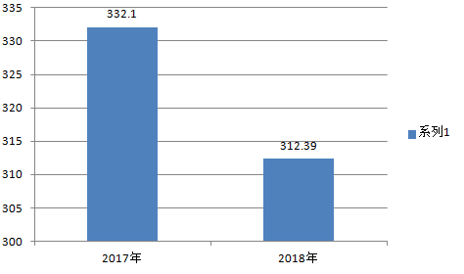
- 收入决算情况说明
2018年本年收入合计312.39万元，其中：一般公共预算财政拨款收入301.93万元，占96.65%；政府性基金预算财政拨款收入0万元，占0%；国有资本经营预算财政拨款收入0万元，占0%；事业收入10.44万元，占3.34%；经营收入0万元，占0%；附属单位上缴收入0万元，占0%；其他收入0.02万元，占0.01%。
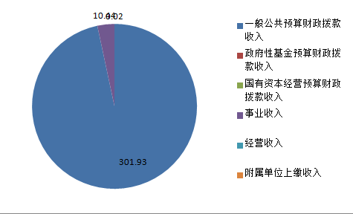
- 支出决算情况说明
2018年本年支出合计250.68万元，其中：基本支出249.68万元，占99.6%；项目支出1万元，占0.4%；上缴上级支出0万元，占0%；经营支出0万元，占0%；对附属单位补助支出0万元，占0%。
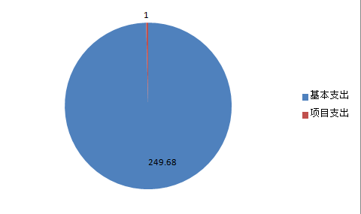

四、财政拨款收入支出决算总体情况说明
2018年财政拨款收、支总计301.93万元。与2017年相比，财政拨款收、支总计各减少29.71万元，减少8.95%。主要变动原因是减少了人员经费。
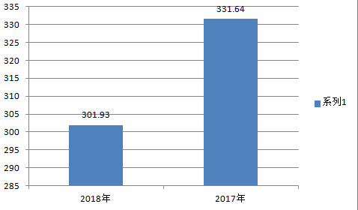

五、一般公共预算财政拨款支出决算情况说明

（一）一般公共预算财政拨款支出决算总体情况
2018年一般公共预算财政拨款支出240.22万元，占本年支出合计的100%。与2017年相比，一般公共预算财政拨款增加66.11万元，增长37.97%。主要变动原因是增加了人员经费。
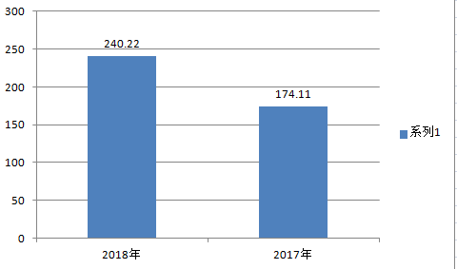

（二）一般公共预算财政拨款支出决算结构情况
2018年一般公共预算财政拨款支出240.22万元，主要用于以下方面:教育支出（类）191.25万元，占79.61%；社会保障和就业（类）支出23.58万元，占9.81%；医疗卫生支出10.13万元，占4.22%；住房保障支出15.26万元，占6.36%。
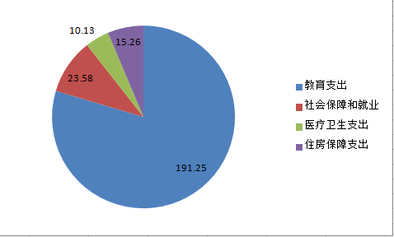

（三）一般公共预算财政拨款支出决算具体情况

2018年般公共预算支出决算数为240.22，完成预算79.56%。其中：
1. 教育支出（类）普通教育（款）学前教育（项）:支出决算为191.25万元，完成预算75.6%，决算数小于预算数的主要原因是项目未完成，待完成后支付。
2. 社会保障和就业支出（类）行政事业单位离退休（款）机关事业单位基本养老保险缴费支出（项）:支出决算为22.81万元，完成预算100%。
3.社会保障和就业支出（类）行政事业单位离退休（款）机关事业单位职业年金缴费支出（项）:支出决算为0.76万元，完成预算100%。
4.医疗卫生与计划生育支出（类）行政事业单位医疗（款）事业单位医疗（项）:支出决算为8.56万元，完成预算100%。
6.医疗卫生与计划生育支出（类）行政事业单位医疗（款）公务员医疗（项）:支出决算为1.57万元，完成预算100%。
7.住房保障支出（类）住房改革支出（款）住房公积
金（项）:支出决算为15.26万元，完成预算100%。

六、一般公共预算财政拨款基本支出决算情况说明
2018年一般公共预算财政拨款基本支出239.22万元，其中：
人员经费204.43万元，主要包括：基本工资、津贴补贴、奖金、伙食补助费、绩效工资、机关事业单位基本养老保险缴费、职业年金缴费、其他社会保障缴费、其他工资福利支出、离休费、退休费、抚恤金、生活补助、医疗费、奖励金、住房公积金、提租补贴、购房补贴、其他对个人和家庭的补助支出等。
公用经费34.79万元，主要包括：办公费、印刷费、咨询费、手续费、水费、电费、邮电费、取暖费、物业管理费、差旅费、因公出国（境）费用、维修（护）费、租赁费、会议费、培训费、公务接待费、劳务费、委托业务费、工会经费、福利费、公务用车运行维护费、其他交通费、税金及附加费用、其他商品和服务支出、办公设备购置、专用设备购置、信息网络及软件购置更新、其他资本性支出等。

七、“三公”经费财政拨款支出决算情况说明

（一）“三公”经费财政拨款支出决算总体情况说明
2018年“三公”经费无

（二）“三公”经费财政拨款支出决算具体情况说明
2018年“三公”经费无

八、政府性基金预算支出决算情况说明
2018年政府性基金预算无。
- 国有资本经营预算支出决算情况说明
2018年国有资本经营预算无。
- 预算绩效情况说明
- 预算绩效管理工作开展情况。
根据预算绩效管理要求，本部门（单位）在年初预算编制阶段，组织对幼儿游戏材料项目开展了预算事前绩效评估，对１个项目编制了绩效目标，预算执行过程中，选取１个项目开展绩效监控，年终执行完毕后，对幼儿游戏材料1个项目开展了绩效目标完成情况梳理填报。
本部门按要求对2018年部门整体支出开展绩效自评，从评价情况来看教育教学基础设施不断更新增添了户外体育器材和桌面、墙面玩具，楼顶开辟了“野战部落”新的活动区域。为教师进一步开展教育教学活动创造了条件。
- 项目绩效目标完成情况。
本部门在2018年度部门决算中反映“幼儿游戏材料”1个项目绩效目标实际完成情况。
幼儿游戏材料项目绩效目标完成情况综述。项目全年预算数62.08万元，执行数为1万元，完成预算的1.61%。通过项目实施，保障教育教学基础设施不断更新增添了户外体育器材和桌面、墙面玩具，楼顶开辟了“野战部落”新的活动区域。为教师进一步开展教育教学活动创造了条件。
项目支出绩效目标完成情况表
(2018 年度)
项目名称 |  |  | 幼儿游戏材料
预算单位 |  |  | 西区一幼
预算执行情况(万元) | 预算数: |  | 62.08 | 执行数: | 1
预算执行情况(万元) | 其中-财政拨款: |  | 62.08 | 其中-财政拨款: | 1
预算执行情况(万元) | 其它资金: |  | 0 | 其它资金:
年度目标完成情况 | 预期目标 |  |  | 实际完成目标
年度目标完成情况 | 保障教育教学基础设施不断更新增添了户外体育器材和桌面、墙面玩具，楼顶开辟了“野战部落”新的活动区域 |  |  | 保障教育教学基础设施不断更新增添了户外体育器材和桌面、墙面玩具，楼顶开辟了“野战部落”新的活动区域
绩效指标完成情况 | 一级指标 | 二级指标 | 三级指标 | 预期指标值(包含数字及文字描述) | 实际完成指标值(包含数字及文字描述)
绩效指标完成情况 | 项目完成指标
绩效指标完成情况 | 项目完成指标
绩效指标完成情况 | 项目完成指标
绩效指标完成情况 | 项目完成指标
绩效指标完成情况 | 项目完成指标
绩效指标完成情况 | ……
绩效指标完成情况 | 效益指标
绩效指标完成情况 | 效益指标
绩效指标完成情况 | ……
绩效指标完成情况 | 满意度指标

- 部门开展绩效评价结果。
本部门按要求对2018年部门整体支出绩效评价情况开展自评，《西区一幼部门2018年部门整体支出绩效评价报告》见附件。
本部门自行组织对幼儿游戏材料项目开展了绩效评价，《幼儿游戏材料项目2018年绩效评价报告》见附件。（非涉密部门均需公开部门整体支出评价报告，部门自行组织的绩效评价情况根据部门实际公开）

十一、其他重要事项的情况说明

（一）机关运行经费支出情况
2018年，西区一幼机关无运行经费支出。

（二）政府采购支出情况
2018年，西区一幼政府无采购支出。

（三）国有资产占有使用情况
截至2018年12月31日，西区一幼无车辆。

- 名词解释

1.财政拨款收入：指单位从同级财政部门取得的财政预算资金。
2.事业收入：指事业单位开展专业业务活动及辅助活动取得的收入。
3.经营收入：指事业单位在专业业务活动及其辅助活动之外开展非独立核算经营活动取得的收入。
4.其他收入：指单位取得的除上述收入以外的各项收入。主要是利息收入。
5.用事业基金弥补收支差额：指事业单位在当年的财政拨款收入、事业收入、经营收入、其他收入不足以安排当年支出的情况下，使用以前年度积累的事业基金（事业单位当年收支相抵后按国家规定提取、用于弥补以后年度收支差额的基金）弥补本年度收支缺口的资金。
6.年初结转和结余：指以前年度尚未完成、结转到本年按有关规定继续使用的资金。
7.结余分配：指事业单位按照事业单位会计制度的规定从非财政补助结余中分配的事业基金和职工福利基金等。
8、年末结转和结余：指单位按有关规定结转到下年或以后年度继续使用的资金。
9. 教育支出（类）普通教育（款）学前教育（项）：指各部门举办的小学教育支出。政府各部门对社会中介组织等举办的小学资助，如各类捐赠、补贴等。
10.社会保障和就业（类）行政事业单位离退休（款）机关事业单位基本养老保险缴费支出（项）: 指机关事业单位实施养老保险制度由单位缴纳的基本养老保险支出。
10.社会保障和就业（类）行政事业单位离退休（款）机关事业单位职业年金缴费支出（项）: 指机关事业单位实施养老保险制度由单位缴纳的职业年金支出
11.医疗卫生与计划生育支出（类）行政事业单位医疗（款）事业单位医疗（项）: 指财政部门集中安排的事业单位基本医疗保险缴费经费，未参加医疗保险的事业单位的公费医疗经费，按国家规定享受离休人员待遇人员的医疗经费。
12．医疗卫生与计划生育支出（类）行政事业单位医疗（款）公务员医疗补助（项）: 指财政部门集中安排的公务医疗补助经费。
13.住房保障支出（类）住房改革支出（款）住房公积金（项）：指行政事业单位按人力资源和社会保障部、财政部规定的基本工资和津贴补贴以及规定比例的为职工缴纳的住房公积金12.教育（类）…（款）…（项）：指……。
14.基本支出：指为保障机构正常运转、完成日常工作任务而发生的人员支出和公用支出。
15项目支出：指在基本支出之外为完成特定行政任务和事业发展目标所发生的支出。
第四部分 附件

附件1

西区一幼2018年部门整体支出绩效评价报告

一、部门（单位）概况
（一）机构组成。
西区第一幼儿园下属二级单位0个，其中行政单位0个，参照公务员法管理的事业单位0个，其他事业单位0个。
（二）机构职能。
（1）、全面贯彻党和国家教育方针，认真学习有关法律法规和政策，坚持社会主义办学方向。
（2）、制定幼儿园一定时期内的发展目标和学年计划,组织实施、检查、总结。
（3）、建立幼儿园组织机构,选任各层次的干部,聘任、调配、考核幼儿园的教职员工，提高其政治、业务素质和工作能力，调动其积极性。
（4）、领导幼儿园教育教学工作,坚持教书育人、管理育人、服务育人方针，严格执行国家《幼儿发展纲要》，帮助师生提高保教质量。
（5）、掌管幼儿园经济和设备设施,坚持勤俭办学、勤工俭学，努力改善幼儿园的工作、生活条件。
（6）、完善幼儿园管理体制,建立以园长责任制、岗位责任制为主的规章制度，治理园所环境，培养良好校风，抓好校务公开工作。

（7）、评价幼儿园工作,总结办学经验,改善幼儿园管理,提高办学效益。
（三）人员概况。
西区一幼2018年末实有人员编制25人。其中：事业编制25人；在职在编实有事业人员25人。
二、部门财政资金收支情况
（一）部门财政资金收入情况。
2018年收入312.39万元。
（二）部门财政资金支出情况。
2018年支出250.68万元，其中：基本支出249.68万元，项目支出1万元。
三、部门整体预算绩效管理情况（根据适用指标体系进行调整）
（一）部门预算管理。
包括部门绩效目标制定、目标完成、预算编制准确、支出控制、预算动态调整、执行进度、预算完成情况和违规记录等情况。
（二）专项预算管理。
包括专项预算项目程序严密、规划合理、结果符合、分配科学、分配及时、专项预算绩效目标完成、实施绩效、违规记录等情况。
（三）结果应用情况。
包括部门自评质量、绩效目标公开和自评公开、评价结果整改和应用结果反馈等情况。
四、评价结论及建议
（一）评价结论。
（二）存在问题。
（三）改进建议。

附件2
2018年XXX项目支出绩效评价报告

一、评价工作开展及项目情况
项目评价实施方案情况（包括选点、评价指标、评价方法、基础数据表等情况）
二、评价结论及绩效分析
（一）评价结论
项目绩效评价总体结论（包括项目评价得分表）
（二）绩效分析
1、项目决策
必要性和可行性分析（包括政策依据和政策完善，政策和需求的吻合程度分析），绩效目标设置情况（包括绩效目标设置的明确性和合理性）
2、项目管理
资金分配情况（资金分配管理的科学合理性）资，金使用情况（项目、资金管理的科学规范性）
3、项目绩效
项目目标完成情况（数量、质量、时效、成本），项目效益情况（经济效益、项目社会效益、生态效益、可持续效益、公平性、资金使用效率、受益群体满意度等）。
三、存在主要问题
四、相关措施建议

第五部分 附表

一、收入支出决算总表

二、收入总表

三、支出总表

四、财政拨款收入支出决算总表

五、财政拨款支出决算明细表（政府经济分类科目）

六、一般公共预算财政拨款支出决算表

七、一般公共预算财政拨款支出决算明细表

八、一般公共预算财政拨款基本支出决算表

九、一般公共预算财政拨款项目支出决算表

十、一般公共预算财政拨款“三公”经费支出决算表

十一、政府性基金预算财政拨款收入支出决算表

十二、政府性基金预算财政拨款“三公”经费支出决算表

十三、国有资本经营预算支出决算表

